CỘNG HÒA XÃ HỘI CHỦ NGHĨA VIỆT NAM
Độc lập - Tự do - Hạnh phúc
------------------------
PHIẾU THÔNG TIN HỒ SƠ NHÂN SỰ
THÁNG 8-2026
I. THÔNG TIN CÁ NHÂN & LIÊN HỆ
Họ và tên: | BÙI HỬU THẠNH
Ngày sinh: | 25/10/2002
Giới tính: | Nam
Số điện thoại: | 0782865529
Số CCCD: | 086202003103
Mã số thuế cá nhân: | 086202003103
Số sổ BHXH: | Chưa có
Quê quán: | Vĩnh Long
Địa chỉ thường trú: | Ấp Vườn Cò, Xã Bình Phước, Tỉnh Vĩnh Long
Địa chỉ tạm trú: | 428/12 Lũy Bán Bích, Phường Tân Phú, TP. Hồ Chí Minh
II. THÔNG TIN TÀI KHOẢN NGÂN HÀNG
Ngân hàng: | Ngân hàng TMCP Á Châu (ACB)
Số tài khoản: | 22411187
Chủ tài khoản: | BÙI HỬU THẠNH
Chi nhánh: | Tân Phú
III. ẢNH CHỤP 02 MẶT CCCD / CMND
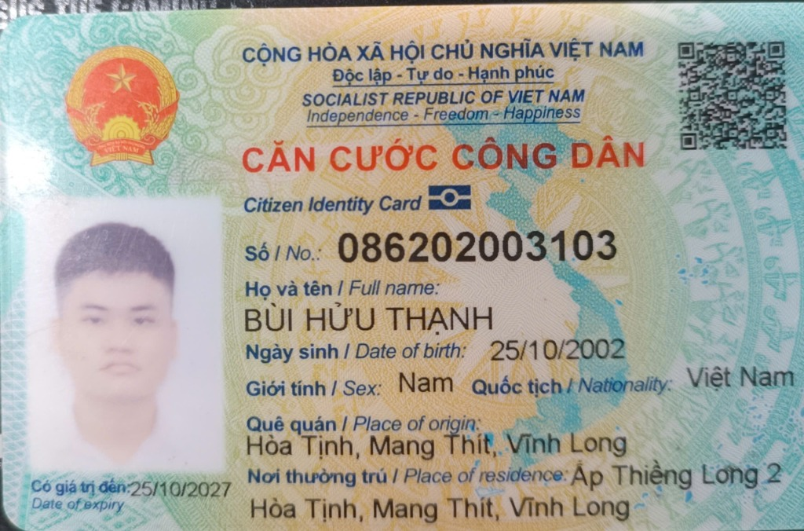 | 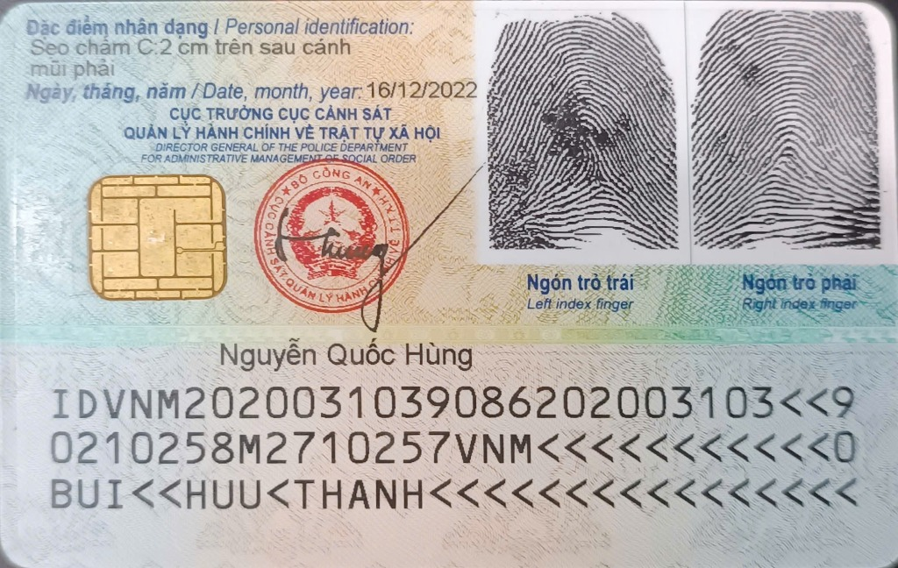
Mặt trước CCCD | Mặt sau CCCD

TP. Hồ Chí Minh, ngày 22 tháng 08 năm 2026
Người khai phiếu
(Ký và ghi rõ họ tên)
Bùi Hửu Thạnh

